Государственное автономное образовательное

учреждение высшего образования «Московский городской педагогический университет»

Институт цифрового образования

Департамент информатики, управления и технологий

Отчет по лабораторной работе № 3.1

Выполнил: студент БД-231

Бараненко Вадим Максимович

2024 г

# Вариант по списку- 4, датасет - Coursera Free Courses Dataset

<https://www.kaggle.com/datasets/yasirabdaali/coursera-free-courses-dataset>

* url: url курса
* цена: стоимость курса
* course_by: поставщик курса
* название: название курса
* навыки: навыки, которым обучают на курсе
* рейтинги: оценки курса
* отзывы: количество отзывов
* уровень, тип и продолжительность: уровень, тип и продолжительность курса

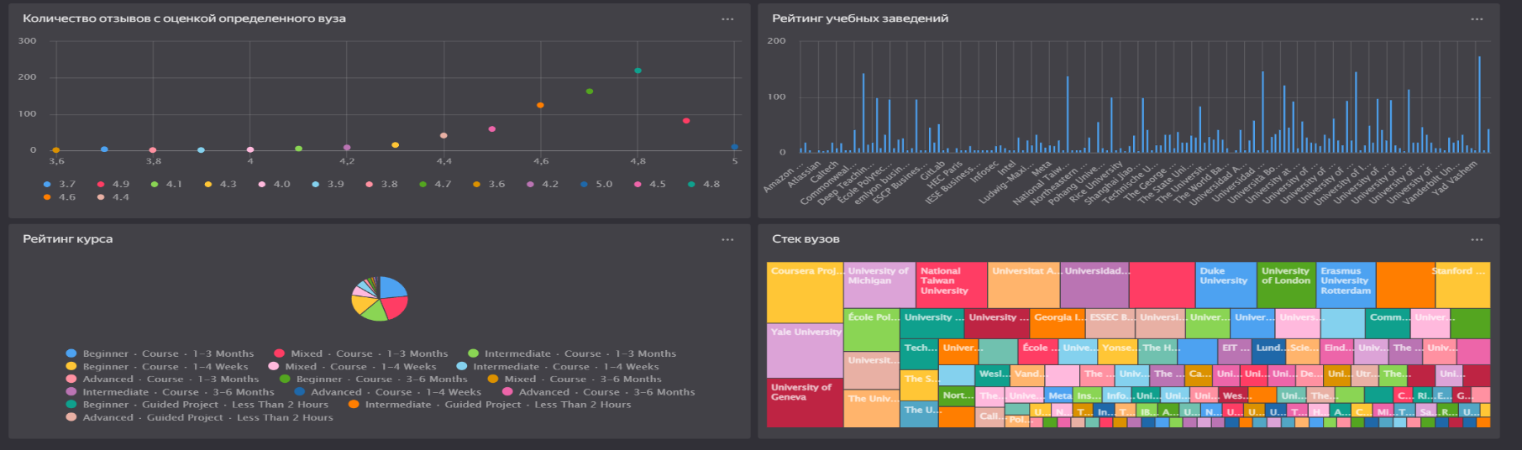Дашборд:

Подключение к БД:

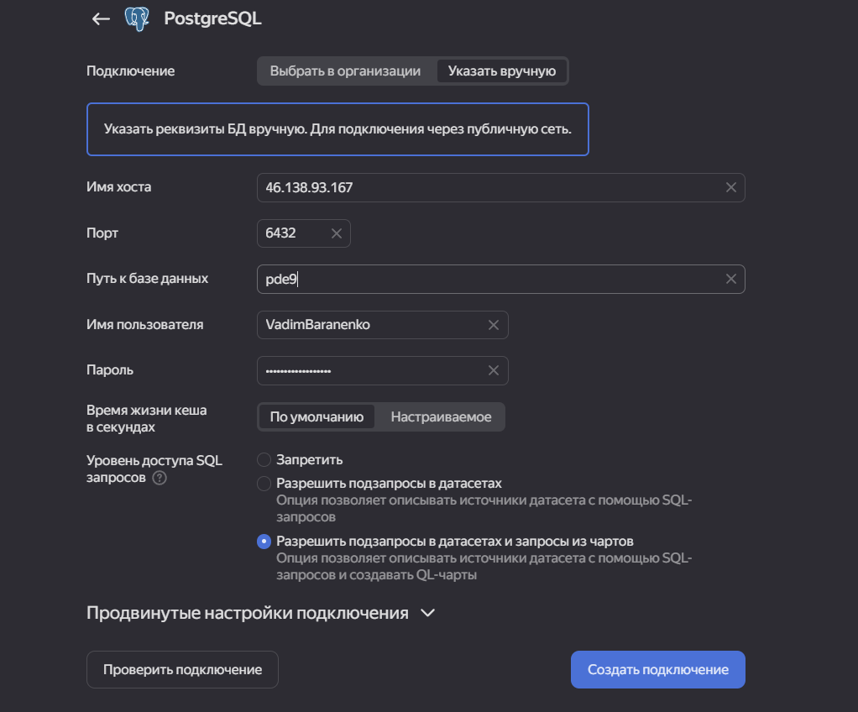

Создать дашборд и создать аккаунт на [Tableau Public](https://public.tableau.com/s/) используйте VPN, куда сможете загрузить свои дашборды. Постарайтесь использовать как можно больше Tableau функциональности, но не забывайте о красоте и простоте.

